INDHOLD | BESKRIVELSE
Brobygning | Tandklinikassistent
Klassetrin | 7. – 10. klassetrin
Varighed | 6 lektioner
Overskrift | OBS video om mundhygiejne
Målgruppe | Elever som vælger faget ”Sundhed stil og design” Eks. For dem som besøger en teknisk skole for første gang.
Formål | Se sammenhængen imellem instruktion og formidling, igennem digitale teknologier eller mundtlig fremstilling. Stifte bekendtskab med faglig kommunikation og arbejdsplanlægning. Træne mundtlig fremlæggelse af en varighed på max. 5. min.
Uddannelser der indgår i opgaven | Tandklinikassistent.
Folkeskolefag, der indgår i opgaven | Linjefag som: Sundhed, stil og design.
Sværhedsgrad | Let.
Arbejdsmetode | Gruppearbejde 4 elever.
Lokalefaciliteter | Teorilokale med projektor.
Værktøj og sikkerhedsudstyr (Både det udstyr man behøver og det, der ville være rart at have) | Personlige værnemidler: Ingen  Mobiltelefon, IPad og/eller computer til redigering.  USB stik.
Materialer (med alternativer) | Tandbørste.  Tandtråd.  Tandstikker.  Mundskyllevæske. (discount butikkerne har et billigt alternativ, til de dyre mærker vi kender).  Engangskrus (snapsglas)  A2 Karton (til planche –hvis eleverne vælger denne løsning).  Saks  Limstift.  Tusser.  Blyant.  Viskelæder.  Blyantspidser.
Brugsvejledning til eleverne – hvordan gør man, gerne med billeder til eleverne | OBS FAKTA om mundhygiejne  Tandbørster, tandtråd, tandstikker, Tandpasta, mundskyllevæske.  (OBS: Oplysninger til Borgerne om Samfundet)  I denne opgave skal du fremstille et indslag/opslag til DR ULTRA, der omhandler god mundhygiejne til børn. I skal fremlægge for klassen fra kl. 13.10.  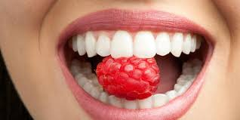  https://s3-eu-west-1.amazonaws.com/s3.escenic.video.xstream/65712.mp4  (Børn og tandbørstning)  Målgruppen er ca. 10-12 år.  Varighed ca. 2 min.  Der skal indgå: Tandbørste, tandpasta, tandtråd, tandstikker (evt. mundskyllevæske).  Du kan frit vælge om du vil lave en film, en præsentation i PowerPoint eller en planche.  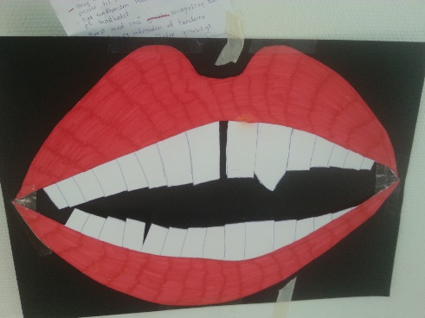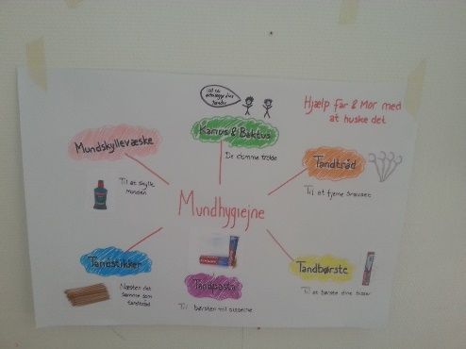
Små tips | Der kan også indgå små interviews af elever og lærer på skolen, selvfølgelig med samtykke. Bruger undersøgelse.
Hvad gør man hvis det ikke går som man troede? | Eleverne er ikke altid så digitale som vi forventer, derfor er det vigtigt at elevens kompetencer inden for sammenklippet film er på plads, inden denne løsning vælges.  Filmene sendes til underviseren eller afleveres på et USB stik, så de er downloadet og klar inden fremvisning. I tilfælde af tekniske problemer, kontakt IT afd. eller udsæt fremvisningen, til evt. egen skole eller næste undervisningsforløb, hvis eleverne går på skolen i et længere forløb.
Sikkerhed | Eleverne skal gøres bekendt med persondata og digitale regler for hvad man må ligge op på sociale medier.  Det er ikke meningen at filmene skal bruges til andet en fremlæggelse.
Lærervejledning med råd til undervisningen. Oplægget til eleverne og elevarbejdet med forløbet kan foregå analogt eller digitalt. | Lærervejledning er ikke påkrævet i dette tilfælde, hvis det er en faglærer inden for tandklinikassistent, der står for undervisningen, eller en underviser som har forberedt sig godt inden for regler for mundhygiejne. Analogt: Planche og digitalt: Film eller powerpoint.
Affaldssortering | Affaldet samles i dagrenovation, med mindre andet er påkrævet.  -og skolen har en anden affaldshåndtering.
Evaluering af forløbet | Skema eller digitalt evalueringsskema ex. Socrative.

